作者简介：

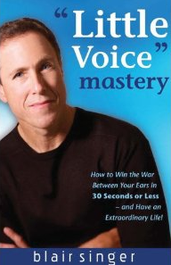
布莱儿﹒辛格（Blair Singer）是一位活跃的、为民众所需要的演说家和畅销书作者。他的作品在五大洲二十几个国家里广受欢迎。他的客户有世界五百强公司，如Singapore Airlines, Redken, IBM, CitiGroup, UPS, and Dunkin’ Brands等，也有小企业主、小公司、销售团队和想改善生活的个人。他的演讲影响了数十万人的生活。目前居住在亚利桑那州的天堂谷。

